Soledad,24 de abril del 2023

ACTA DE REPARTO ORDINARIO DE DEMANDAS No 014

Haciendo uso de las TICS, se reúnen en audiencia pública en line el Juez Primero Civil del Circuito de Soledad y el Juez Segundo Civil del Circuito de soledad, para elaborar el reparto de los siguientes procesos recibidos en la semana del 17 AL 21 de ABRIL del 2023.

DOS (2) EJECUTIVO SINGULAR

UN (1) EJEC LABORAL

TRES (3) ORDINARIOS LABORAL

CINCO (5 ) VERBALES

|  |  |  |  |  |  |
| --- | --- | --- | --- | --- | --- |
| CANTIDAD | PROCESOS | DEMANDANTE | DEMANDADO | ENVIADO AL C.E.:  POR: | CORRESPONDIO AL JUZGADO |
| 1 | EJEC SING | BAN COOMEVA | INMACEROS DE LA COSTA S.A.S. | Notificaciones litigando | 1 |
| 2 | EJECUTIVO  2023-00161-00 | MILENA DEL CARMEN LARA DE LA HOZ | VANESSA PAOLA GOMEZ | J05PQSOLEDAD | 2 |
| 1 | EJECUTIVO LABORAL | PROTECCION SA. | PRODEISTA 03-03-2023 13.48 edwinalvarez rodriguez a | Edwin alvarez rodriguez | 1 |
| 1 | ORD LABORAL | LUIS ANDRES RAMIREZ ARGUMEDO | INSTALACIONES HIDROSANITARIAS Y GAS JR S.A.S. |  | 2 |
| 2 | ORD LABORAL | MARIO JAVIER KRAUTZ MEJIA | COOTRASOL | 20-04-2023 10:12  RL. | 1 |
| 3 | ORD LABORAL | PEDRO RAMOS ARIAS | TRADEPIEL S.A.S. | 14-04-2023 1633  JPR CIRCUITO DE CORDOBA | 2 |
| 1 | VERBAL R.C.E. | ALBERTO ENRIQUE ROLONG VIVANCO | TRANSPORTE LA CAROLINA Y OTRO. | 2-03-2023 2:25 J1 | 1 |
| 2 | VERBAL | ALEXIS ENRIQUE PEREZ GARCIA | FIDEICOMISO MANATIALES DE SEVILLA | 18-04-2023 8:49 RL. | 1 |
| 3 | VERBAL RES CONTRATO | LUIS ENRIQUE CONRADO PANTALON | MOISES FRANCISCO ARAUJO FUSCALDO I | 19-04-2023 16:17 | 2 |
| 4 | VERBAL | FRANCO Y AMIRA NIBLES JIMENO | ANGEL NIEBLES M. | 20-04-2023 17 :09 Esperanza escorcia | 1 |
| 5 | Verbal pertenencia | JAVIER ARTURO PIÑEROS | PROVISION S.A.S. | 20-04-2023 R.L. | 2 |

Efectuado el reparto, los turnos quedaron así: Efectuado el reparto, los turnos quedaron así:

|  |  |
| --- | --- |
| ACCION POPULAR | 1 |
| ACCION DE REINTEGRO | 1 |
| ACCION DE CUMPLIMIENTO | 1 |
| CIVIL 2ª.INST APELACION DE AUTO | 2 |
| CIVIL 2ª.INST APELACION DE SENTENCIA | 1 |
| CONSIGNACION DE PRESTACIONES | 2 |
| CONFLICTO DE COMPETENCIA | 1 |
| CONSULTA DE DESACATO | 1 |
| DISCIPLINARIO EN 2ª. inst | 1 |
| DESLINDE Y AMOJONAMIENTO | 1 |
| DESPACHO COMISORIO | 1 |
| DIVISORIO | 1 |
| EJECUTIVO LABORAL | 2 |
| EJECUTIVO VARIO | 1 |
| EJECUTIVO HIPOTECARIO | 1 |
| EXPROPIACION | 1 |
| EX HORTO | 2 |
| FUERO SINDICAL | 2 |
| IMPUGNACION DE ACTOS DE ASAMBLEA | 2 |
| IMPUGNACION DE HABEAS CORPUS | 2 |
| IMPEDIMENTO | 2 |
| LABORAL EN CONSULTA | 1 |
| LIQUIDACION SINDICAL | 1 |
| ORDINARIO LABORAL | 1 |
| PRUEBA EXTRAPROCESAL | 2 |
| REORGACION EMPRESARIAL | 1 |
| SERVIDUMBRE -LIQUIDACION CONTRATO | 2 |
| VERBAL | 2 |
| VERBAL DE REPONSABILIDAD MEDICA | 1 |
| OTROS PROCESOS | 2 |

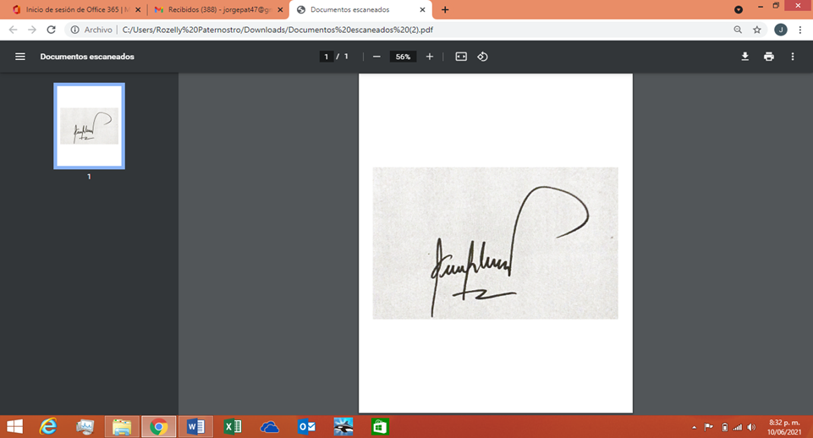

GERMAN RODRIGUEZ PACHECO JULIAN GUERRERO CORREA

JUEZ 1° CIVIL DEL CIRCUITO S/DAD JUEZ 2° CIVIL DEL CIRCUITO DE SOLEDAD